Садржај
Увод.....................................................................................................................................2
Историјат.............................................................................................................................3
Савремено уређивање зоолошких вртова........................................................................3
Значај зоолошких вртова...................................................................................................4
Добробит животиња у зоолошким вртовима...................................................................5
Закључак............................................................................................................................10
Литература.........................................................................................................................11

www.maturski.org

Увод
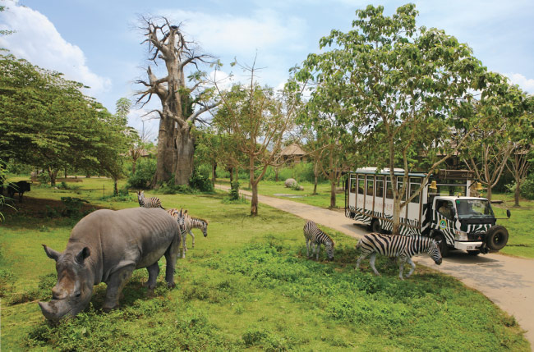
Према важећим правилима у нашој земљи : „Зоолошки врт је привредни субјекат који држи и репродукује домаће и дивље животиње ради њиховог приказивања јавности и у сврху биолошког образовања човека, као и ради истраживања у циљу очувања угрожених врста. Под зоолошким вртовима се сматра и сафари парк, делфинаријум и парк птица.“
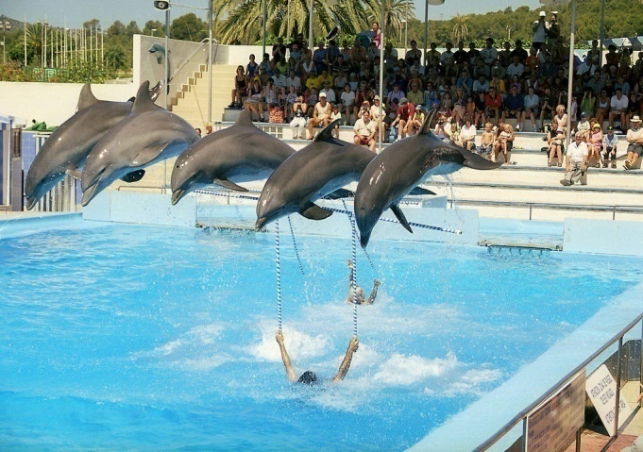
Слика бр. 1, Делфинаријум Слика бр. 2, Сафари парк
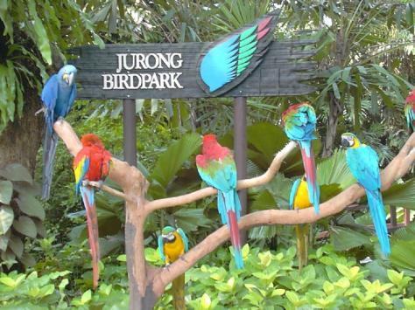

Слика бр. 3, Парк птица

Историјат
Још у време древних Египћана, Кинеза и Римљана постојале су менажерије намењене за разоноду владарских породица. Први зоолошки врт је основан у Аустралији у XV веку, а најстарији зоолошки врт који и данас постоји је основан у Шенбруну крај Беча 1752. године. У XIX веку постају све популарнији због открића нових врста животиња у прекоморским колонијама. У том периоду се није много обраћала пажња на квалитет живота јединки које су биле у заточеништву. Ипак, у неколико зоолошких вртова, посебно оних које су водила зоолошка друштва, почела су да се примењују и сазнања о потребама животиња до којих је наука била дошла. Почетком XX века, Карл Хагенбек из Хамбурга је дошао на идеју да се животиње могу чувати и ван кавеза.

Савремено уређивање зоолошких вртова
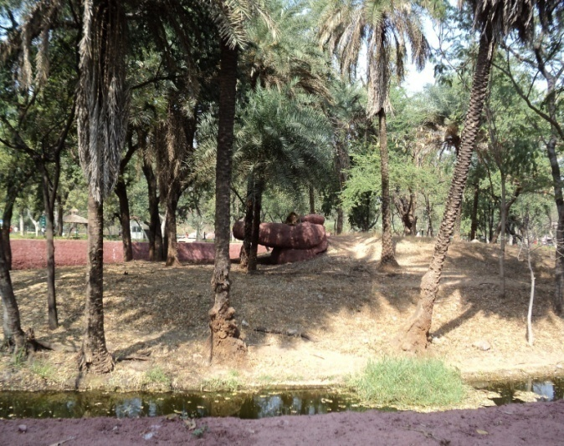
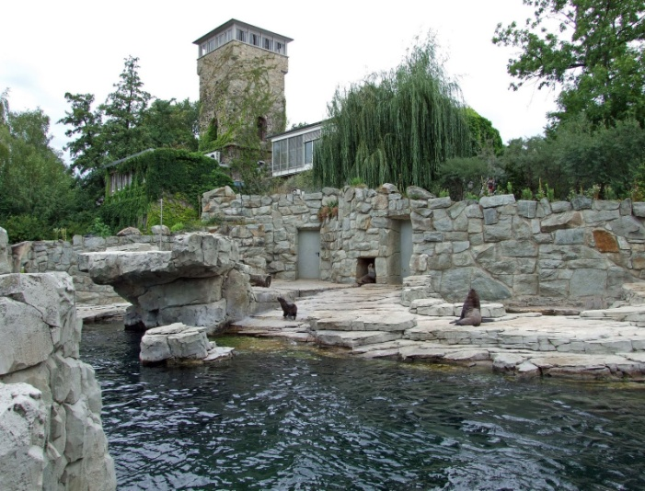
У зоолошке вртове се смештају животиње из различитих крајева света. Савремени зоолошки вртови уређени су тако да свака животиња око себе има, углавном простор сличан ономе у којем иначе живи у природи: видра има базен за пливање и неколико трулих пањева у које се може завући, код мајмуна је дрвеће на које се могу пењати, медвед има вештачку пећину итд.
Слике бр. 4 и 5, Приказ савремених зоолошких вртова
У модерним вртовима нема више кавеза са металним шипкама и решеткама као у зоолошким вртовима старијег типа. Да животиње не побегну подигнути су око њихових површина зидићи и ископани јарци са водом, а лавови су смештени у великим улегнућима из којих не могу искочити. Једино су птице остале у пространим кавезима од жичане мреже, да не одлете, али је и у тим кавезима дрвеће грмље и слично. Такви, модерно уређени зоолошки вртови се називају и зоолошки паркови. У њима се могу држати и веће заједнице животиња: чопори мајмуна, крда антилопа, јата птица мочварица и слично. Тежи се томе да њихов живот буде што сличнији животу у природи. За зоолошки врт некада, престиж је био да се има што више примерака различитих врста,али су оне биле саме у кавезима и без довољно стручног особља да води рачуна о њима. У зоолошком врту многе животиње, ако су саме, брзо угину; ако је више животиња исте врсте заједно, лакше се привикну на нове услове живота. Чак се и размножавају као да су у природи. Животиње у зоолошком врту заштићене су од природних непријатеља. Храна им је осигурана у довољним количинама, а исто тако и ветеринарска брига. Зато већина животиња у зоолошким вртовима живи дуже него у природи. Један од показатеља који се сматра меродавним да су зоолошки вртови пружили оптималне погодности животињама је и успешно размножавање појединих врста. Гепард је врста која је одбијала да се размножава у заточеништву без обзира на услове које је добијала. Међутим, неки зоолошки вртови, попут оних у Прагу су открили начин како би се ова врста дивље мачке размножавала. Наиме, потребно је мужјаке и женке држати одвојено све док не наступи трнутак за размножавање. Занимљив је и пример пустињске лисице код које су стучњаци у лондонскон зоолошком врту открили да ће се котити тек кад се вештачки, променом светла, влаге и температуре симулирају смене годишњих доба.

Значај зоолошких вртова
За разлику од образовног, научни значај је далеко скромнији. Велики број зоолошких вртова има свој програм научног истраживања, али проучавање понашања животиња у заточеништву не мора увек дати резултате који су применљиви на јединке које живе слободно. Такође, успех у очувању угрожених врста у зоолошким вртовима је врло скроман. Један од успеха је гуска нене која је гајена у Енглеској и Француској и потом враћена у своју постојбину на Хаваје. Такође су и спашене врсте Давидов јелен, дивњи коњ Пржевалски, европски бизон и формошки фазан. Међутим, зоолошки вртови су забранили куповину филипинског орла, јер је ова птица угрожена, а није пронађен начин да се подстакне на размножавање у заточеништву. Ово није једини неуспех у очувању врсте, а и са онима код којих постоји напредак у повећању броја још увек постоје нека нерешена питања, као што је како их вратити на станишта која човек све више уништава и због чега врста и јесте угрожена, као и на који начин сачувати генетичку варијабилност. Занимљив је пример патуљастог јелена (Tragulus napu), коме не пријају пространи кавези, већ се радије размножава у кавезима који су намењени зечевима.
Данас, зоолошки вртови су повремено на удару критика удружења за заштиту животиња. Наиме, поједини зоолошки вртови се разликују, како по бризи за животиње, тако и по својој опремљености и степену комфора који пружају животињама. Најчешће критике су упућене зоолошким вртовима у неразвијеним земљама, због напуштености животиња, али и на услове у којима оне живе, пре свега на неадекватност кавеза. То може узроковати настанак различитих стереотипија. Проблем је и то што су неке животиње, које у природи живе као самотњаци, смештене у кавез са више јединки, и обрнуто.

Добробит животиња у зоолошким вртовима
Када се говори о заштити права и добробити животиња у зоолошким вртовима, тада се мисли на квалитет њиховог живота.
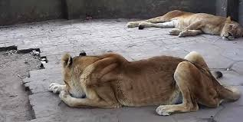
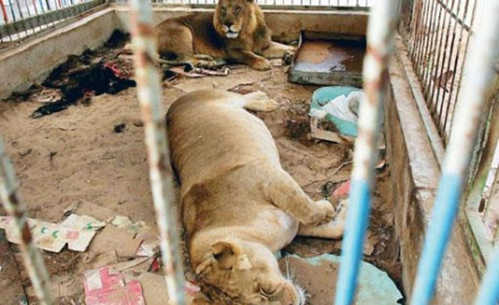
Поборници за заштиту права животиња сматрају да су животиње у зоолошим вртовима отргнуте од својих природних станишта и приморане да се привикну на живот у заточеништву како би се људи забављали њиховим пoсматрањем. Изглед дивљих животиња у заточеништву често је веома далеко од изгледа на природним стаништима.
Слике бр. 6 и 7, Приказ неадекватног држанја и исхране животиња
У зоолошким вртовима животиње су снуждене, угашене су им многе потребе, којима исказују своју дивљу природу и потпуно су зависне од човека. Поборници за права животиња сматрају да животиње треба ослободити из заточеноштва и пустити на своја природна станишта.
Међутим, поред овог мишљења јавила су се и нека друга везана за добробит животиња која оправдавају овакав начин гајења дивљих животиња, само ако су услови живота у заточеништву такви да не утичу на добробит животиња и не проузрокују њихову патњу. Овакав начин гајење животиња представља за многе делове света једини начин да њихови народи ближе упзнају богатство фауне наше планете, разноликости њеног изгледа и понашања. Међутим, често понашање животиња у зоолошким вртовима знатно одступа од понашања представника њихових врста на природним стаништима. Узрок томе је појава низа патолошких облика понашања насталих у покушају адаптације на живот у заточеништву. Зато се у западноевропским земљама и на америчком континенту увелико користе критеријуми за оцену добробити животиња у зоолошким вртовима. Они су слични критеријумима за оцену квалитета живота паса и мачака у одгајивачницама, прихватилиштима, лабораторијама и становима, у којима се пси и мачке гаје као кућни љубимци.
Свим наведеним начинима гајења заједничко је дуготрајно заточеништво у затвореном тј. ограђеном простору, који се увек значајно разликује од природних станишта и на којима је животињама ограничена слобода покрета и задовољавања основних животних потреба.
Добро је познато да живот у затвореном и ограђеном простору проузрокује стрес код многих врста животиња. Такође је познато да је физичка кондиција животиња повезана са менталним статусом. За поједине животињске врсте оцена степена стреса већ постоји и заснована је на процени понашања, фацијалној експресији и телесној кондицији. Такав је пример са скалом оцене степена стреса код мачака, која се може примењивати и код сродних врста у зоолошким вртовима. Код других врста животиња, оцена степена стреса и адаптације на услове живота у заточеништву углавном је емпиријска.
Један од битних показатеља степена адаптације на живот у заточеништву је и степен социјализације. Када су у питању животиње у зоолошким вртовима, резерватима и националним парковима, онда се степен социјализације одређује у односу на социјализацију према:
- другим животињама исте врсте,
- другим животињама различите врсте и
- према људима.
Сматра се да је животиња у зоолошком врту привикнута на услове живота ако су испољена сва три вида социјализације. Највећи проблем настаје са новонабављеним животињама ако су то једини представници врсте у зоолошком врту. Простор трба да је довољно комотан да животиња може да задовољи своју потребу за кретањем. Социјална изолација новонабављених животиња треба да омогући да се животиња прво прилагоди условима живота на новом станишту. Међутим, понекад је за животињу довољно велики стрес и сама социјална изолација од припадника исте врсте са којима је раније живела или на природном станишту или у неком другом зоолошком врту, резервату или националном парку. Зато је неопходно познавати одлике понашања новонабављених животиња и за смештај им одабрати простор који се налази у близини животиња друге врсте чије присуство толеришу. То никада не смеју бити врсте из групе предатора, јер је тада степен стреса још већи. Социјализација изолованих животиња започиње постепено. Прво се привикну на присуство човека и термине исхране и напајања. Када стручњаци, углавном ветеринари, процене да је степен привикавања на близину човека довољан, онда се животиња постепено привикава и на присуство животиња исте врсте. Ако новонабављена или новорођена животиња толерише присуство других животиња исте врсте и има свој социјални статус у односу на групу истих животиња са којима дели станиште у зоолошком врту, сматра се да се адаптирала на социјалне услове живота.
У супротном, животиња може бити покуњена, избегавати групу истих животиња, избегавати да једе и узима храну, што може указати да пати, да је одбачена од групе истих животиња и да се није социјално интегрисала. Такође, животиња може испољавати и агресивност на припаднике исте врсте са којима се затекла на новом станишту.
Агресивност је могућа и према човеку. Животиња која пати манифестује често патолошке облике понашања, као што су различити видови самоповређивања. Новонабављена животиња треба да се прилагоди и на присуство животиња друге врсте које живе у њеној непосредној близини. Стручњаци у зоолошким вртовима знају да животиње чија су боравишта у међусобном контакту не смеју да припадају инкомпатибилним врстама тј. не смеју бити предатори и жртве. Непоштовање овог правила и код врста које су предатори и код врста које су жртве у природним условима живота, проузрокује патњу и доводи, такође до низа поремећаја у понашању. Код врста које су жртве непосредна близина предатора проузрокује стални страх. Код врста које су предатори, немогућност да ухвате плен проузрокује фрустрацију. И страх и фрустрација представљају узроке патње.
На новом станишту животињи се мора обезбедити место за скривање. Она ће то место увек искористити кад се јави осећај страха и уплашености од стимулуса за које животиња процени да могу бити опасни за њен опстанак. Место за одмор такође мора бити предвиђено, али оно не мора да буде истоветно са местом које служи као заклон од опасности или метеоролошких непогода. Ако је обезбеђен заклон и осећај сигурности, тада су испуњени услови психолошког комфора.
Искуства из хумане медицине уче нас да је психолошка добробит често много значајнија од врсте болести, њене тежине и немогућности болесника да опише, тј. речима искаже како се осећа. Овако треба посматрати и дивље животиње у зоолошким вртовима када се процењује њихова добробит. Битно је проценити њихов ментални статус, тј. осећај сигурности, одсуства фрустрације, физиолошке и патолошке облике понашања. Зато је животињама у зоолошким вртовима битно обезбедити висок квалитет живота, тј. оптимализовати њихову способност адаптације на живот у заточеништву.
Извори психолошке нестабилности, стреса и патње за животиње у заточеништву су многобројни. Углавном су то прекид нормалног социјалног живота и социјална изолација, нагла појава страха у непознатом животном окружењу и преосетљивост на нове стимулусе, неспособност адаптације на нове услове живота, досада и незаинтересованост за ново станиште или нов социјални поредак и континуирано заточеништво. Стално заточеништво се сматра једним од најјачих стресова за животиње у зоолошким вртовима, којима је чак и за кратко време онемогућено да напусте или промене место боравка. Извори стреса за животиње у зоолошким вртовима су и немогућност испољавања нормалних, физиолошких облика понашања, несвојствени звуци, премештање са других станишта, одгајивачница, домова, станова, прекид везе са предходним власником и сл.
Сваки наведени чинилац утиче на појаву стреса. Међутим, код животиња у зоолошким вртовима, сваки чинилац остварује своје деловање и доводи до појаве кумулативног стреса, који је резултат збира појединих чинилаца, превазилазећи њихову јачину.
Животињама у зоолошким вртовима је као и домаћим животињама у интензивним системима гајења потребно обезбедити:
- слободу окрета и могућност да устане, легне, окрене се, протегну се и померају екстремитете и главу како би обезбедили хигијену свога тела,
- слободан приступ храни и води,
- слободно испољавање физиолошких облика понашања,
- удобност у односу на смештајни простор,
- одсуство стараха и фрустрације.
Најчешћи показатељ стреса код животића у заточеништву су досада, агресивност, страх, анксиозност, покушај ослобађања, неправилност у дефецирању и уринирању, самоповређивање, стално и снажно померање репа, анорексја и губитак телесне масе.
Када се расправља о стресу као извору патње за животиње у заточеништву, тада се може поставити питање зашто у зоолошким вртовима, као и прихватилиштима за псе и мачке постоје извори стреса? Одговор је једноставан. Зато што се приликом планирања смештајног простора за животиње које ће у заточеништву дуго боравити, људи обично не узимају у обзир потребе животиња, већ планирају и изгрђују смештајни простор на основу својих мишљења и афинитета.
Животињиама је неопходно обезбедити следеће услове:
- слободно и пространо видно поље,
- звуке,мирисе и осветљење на које су животиње прилагођене, а не стимулуси којих се плаше,
- могућност да се склоне од оних стимулуса које процене као опасност,
- могућност да приђу људима или да се од људи сакрију,
- слободу да се понашају као предатори, јер су то и били пре него што су дошли у заточеништво.
Све наведене чињенице неопходно је познавати, како би било могуће проценити услове живота животња у зоолошким вртовима, патњу и стрес, као њен главни узрок и донети оцену о степену добробити. Зато је потребно знати како да се препозна стање које би се оквалификовало као добробит животиња у заточеништву.
Опште карактеристике добробити животиња у заточеништву:
- способност да се прилагоде свакодневним променама и збивањима у свом смештајном простору,
- способност да испоље понашање карактеристично за врсту,
- одсуство патолошких облика понашања,
- уравнотежен темперамент,
- одсуство знакова хроничног стреса.
Сматра се да су у знатно повољнијем положају животиње које се гаје у резерватима и националним парковима, јер оне и даље живе слободно у природи, на стаништима сличним или потпуно једнаким аутохтоним стаништима. Међутим, њихова добробит условљена је истим чиниоцима, као и добробит животиња у зоолошким вртовима.

Закључак
Држање животиња у зоолошким вртовима има своје добре и лоше стране. Пре свега добра страна оваквих институција јесте та што зоолошки вртови представљају важну едукативну институцију. Зоолошки врт је важна истраживачка станица за многобројне научне дисциплине које се баве изучавањем животинја и потребан је баш као и школе, музеји и друге културне и научне институције. Због тога они не смеју да буду само места за забаву грађана већ у првом реду треба да служе у научне сврхе. Улога ветеринара треба да буде изразито важна како у лечењу самих животиња тако и у едукацији радника и посетилаца зоолошког врта.Међутим, поред значаја и важности зоолошког врта, поставља се питање добробити и заштите животинја које живе на оваквим местима

Литература
- Вучинић М., Понашање, добробит и заштита животиња, Београд
- www.zov.rs/code/navigate.php?Id=199&editionId=38&articleId=217

www.maturski.org

